**Laporan Pemrograman Perangkat Bergerak Aplikasi Pemesanan Tiket D.I.Y**

**Nama Anggota Kelompok D.I.Y :**

**M.ZULKARNAIN WIJAYA (4311801049)  
YASROFUL AFWAN (4311801051)  
DIMAZ ANUGERAH DWI PUTRA (4311801056)**

**Link URL Acuan :**

**https://dribbble.com/shots/10482080-Octopus-search-UX-UI-design-mobile-application/attachments/2316764?mode=media**

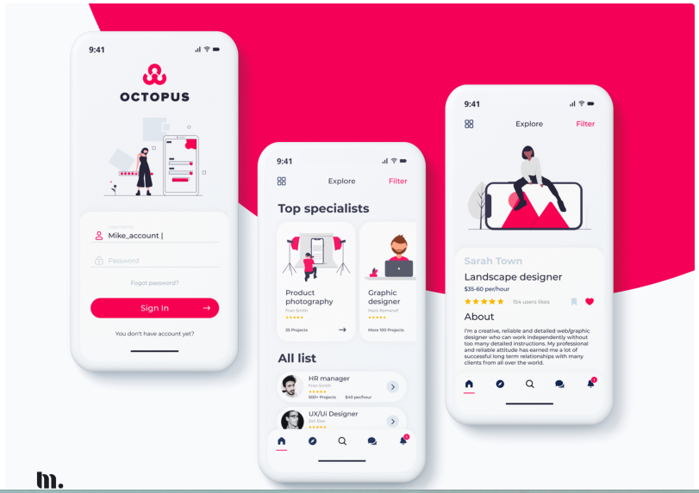

**Hasil Implementasi**

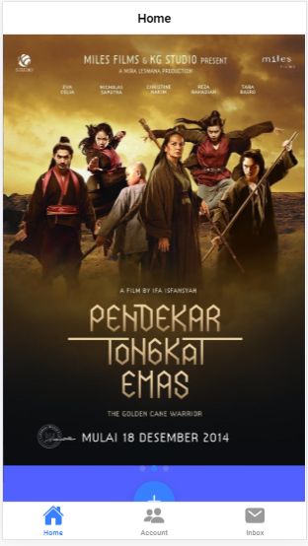

**Code Halaman Home**

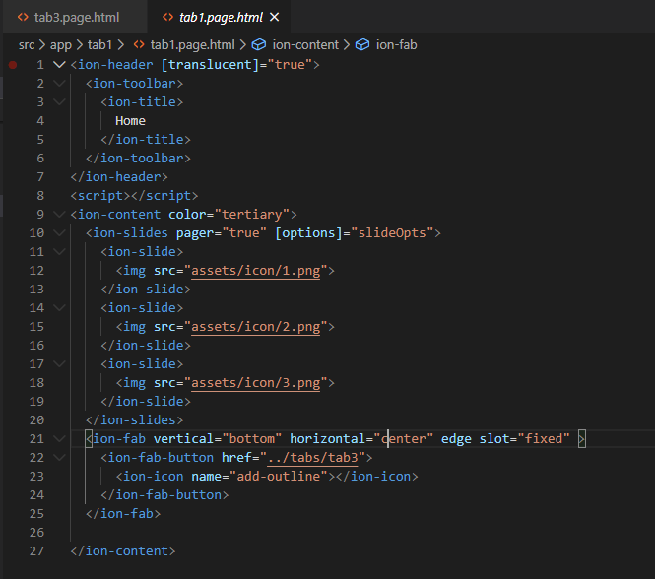

**Implementasi Account.**

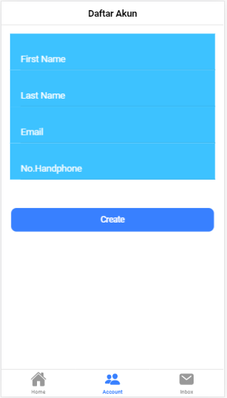

**Code Halaman Account**

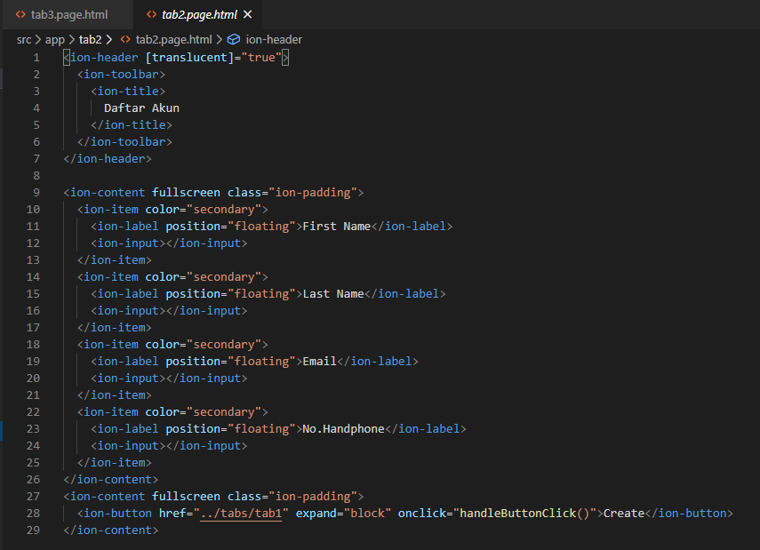

**Implementasi pemesanan Tiket**

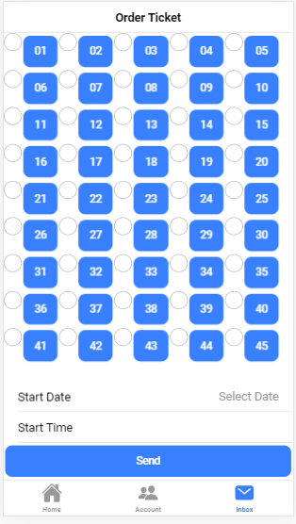

**Code Pemesanan TIket.**

